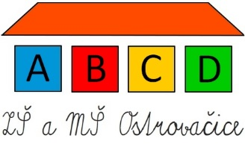
Základní škola a Mateřská škola, Ostrovačice, okres Brno - venkov, příspěvková organizace
Ríšova 43, 66481 Ostrovačice
tel.: 546 427 328, 546 428 138, e-mail: info@zsostrovacice.cz

Žádost o slovní hodnocení výsledků vzdělávání žáka

(dle § 51odst. 4 zákona 561/2004 Sb. o předškolním, základním, středním, vyšším odborném a jiném vzdělávání v platném znění)

Č. j.

Zákonný zástupce

Jméno a příjmení: ___________________________________________

Adresa: ___________________________________________

___________________________________________

žáka/žákyně

Jméno a příjmení: ___________________________________________

Třída: ___________ Školní rok______________________

Žádám o slovní hodnocení výsledků vzdělávání žáka v předmětech:

______________________________________________________________________________

Druh poruchy: dyslexie, dysgrafie, dysortografie, dyskalkulie (zatrhněte),

další_____________________________________________________

V ____________________ dne ___________________ _______________________________
podpis zákonného zástupce

Vyjádření ředitele/ky školy:

Souhlasím/nesouhlasím se slovním hodnocením.

V ____________________ dne ___________________ _______________________________ podpis ředitele/ky školy

